HOJA DE VIDA
JUAN DAVID LÓPEZ CUESTA
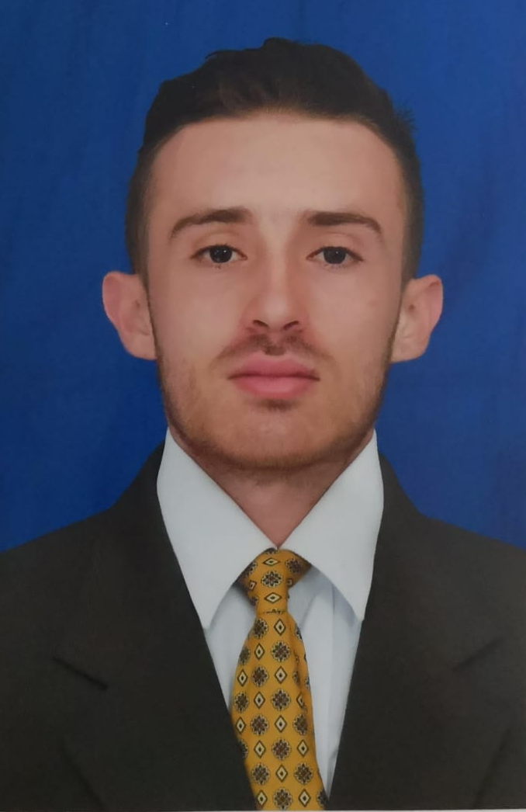

PERFIL PROFESIONAL
Profesional en Ciencias del Deporte y la Recreación con experiencia en docencia escolar, recreación, entrenamiento personalizado y gestión institucional. Aspirante a Magíster en Educación con enfoque pedagógico e investigativo. Capacidad comprobada para liderar procesos educativos, deportivos y sociales con enfoque en el desarrollo humano y el bienestar. Formación complementaria en primeros auxilios, salvamento, nutrición, liderazgo y herramientas digitales.

DATOS PERSONALES

Nombres y apellidos: Juan David López Cuesta
Identificación:1.088.318.607 de Pereira / Risaralda
Fecha de nacimiento:23/06/94
Lugar de nacimiento: Salamina/caldas
Dirección: Bosques de la acuarela, tercera etapa, manzana 16, casa 38, Pereira/Dosquebradas.
Teléfono:3490852
Celular: 3115539495
Email:juan05-18@utp.edu.co

FORMACIÓN ACADÉMICA

Estudios Primarios: Colegio José María Campo Amor, Manizales, 2005.
Estudios Secundarios: Institución educativa bosques de la acuarela, Dosquebradas, profundización en el área de tecnología e informática, 2011.
Universitarios: Universidad Tecnológica de Pereira, profesional en Ciencias del Deporte y la Recreación, 2018.
Posgraduales: Universidad Tecnológica de Pereira, Aspirante a Magister en Educación

FORMACIÓN COMPLEMENTARIA

Cursos

HERRAMIENTAS INFORMÁTICAS-WINDOWS
Duración: 40 horas
Institución: SENA
Ciudad: Pereira
Fecha de realización: Marzo de 2009

HERRAMIENTAS INFORMÁTICAS-WORD
Duración: 40 horas
Institución: SENA
Ciudad: Pereira
Fecha de realización: Marzo de 2009

MENTALIDAD DE LÍDER
Duración: 20 horas
Institución: SENA
Ciudad: Pereira
Fecha de realización: Diciembre de 2011

ASPECTOS DE LA NUTRICIÓN Y LA ALIMENTACIÓN
Duración: 40 horas
Institución: SENA sede Pereira
Ciudad: Pereira
Fecha de realización: Marzo de 2012

CURSO DE NATACION BASICA Y SALVAMENTO ACUÁTICO
Duración: 120 horas
Institución: Universidad tecnológica de Pereira
Ciudad: Pereira
Fecha de realización: Mayo de 2013

SEMINARIO DE ACTIVIDAD FÍSICA PARA LA SALUD EN EL ADULTO MAYOR Y EN PERSONAS CON DISCAPACIDAD
Duración: 8 horas
Institución: Secretaría de Deportes, Recreación y Cultura.
Ciudad: Pereira
Fecha de realización: 21 y 22 de septiembre de 2013

V OLIMPIADAS ESPECIALES DEL CAFÉ-FIDES
Duración: 30 horas
Institución: Universidad Tecnológica de Pereira
Ciudad: Pereira
Fecha de realización:15 al 18 de octubre de 2013

XII SEMANA DEL DEPORTE, RECREACIÓN Y ACTIVIDAD FÍSICA PARA LA SALUD
Duración: 40 horas
Institución: Universidad Tecnológica de Pereira
Ciudad: Pereira
Fecha de realización: 3, 4,5 y 6 de septiembre de 2014

CAPACITACIÓN DEL ENTRENAMIENTO EN DEPORTES DE CONJUNTO
Duración: 2 horas
Institución: Universidad Tecnológica de Pereira
Ciudad: Pereira
Fecha de realización: 29 de octubre de 2015

IV CONGRESO NACIONAL EN GERENCIA Y DERECHO DEPORTIVO COLOMBIANO
Duración: 40 horas
Institución: Universidad Tecnológica de Pereira
Ciudad: Pereira
Fecha de realización: 4, 5, 6 y 7 de marzo de 2015

EXPORECREACIÓN
Duración: 30 horas
Institución: Universidad Tecnológica de Pereira
Ciudad: Pereira
Fecha de realización: 20, 21 y 22 de agosto del 2015

V CONGRESO NACIONAL EN GERENCIA Y DERECHO DEPORTIVO COLOMBIANO
Duración: 30 horas
Institución: Universidad Tecnológica de Pereira
Ciudad: Pereira
Fecha de realización: 25,26 y 27 de mayo de 2017

PRIMEROS AUXILIOS
Duración: 40 horas
Institución: Cruz Roja Colombiana Seccional Risaralda
Ciudad: Pereira
Fecha de realización: 25 de julio al 02 de agosto de 2022

TALLER SOPORTE VITAL BÁSICO
Duración: 24 horas
Institución: Unidad de Operaciones Especiales en Emergencias y Desastres -Ponalsar
Ciudad: Pereira
Fecha de realización: 02 al 04 de agosto del 2022

EXPERIENCIA LABORAL

Nombre del club: Cafeteros Locos x la bici
Cargo: Asistente del club Cafeteros Locos x la Bici
Función: Proporcionar las medidas necesarias para que los deportistas desempeñen satisfactoriamente sus procesos deportivos.
Jefe: Duvan Mauricio gallo casas
Teléfono: 3188073507
Fecha de iniciación y finalización de labores: Marzo 5 de 2013 – junio 2 de 2013

Nombre del club: Aqua Natación
Cargo: Instructor de natación
Función: Facilitar procesos de formación deportiva en natación
Jefe: Gloria Liliana Morales Rodríguez
Teléfono: 3117857932
Fecha de iniciación: Octubre 17 de 2015 – 14 de mayo de 2019

Nombre de la institución: Liceo Ángeles Exploradores
Cargo: Profesor de educación física
Función: Realizar actividades recreo – deportivas a niños
Jefe: Andrea Blandón Marín
Teléfono:3137076985
Fecha de iniciación y finalización de labores:11 de julio del año 2017 – 16 de Julio del año 2018

Nombre de la institución: Jardín infantil campestre “Amiguitos”
Cargo: Instructor de natación y facilitador motriz
Jefe: Luz Dary Jaramillo H.
Teléfono: 3200409 – 3200410
Fecha de iniciación y finalización: 11 de abril del año 2018 – 17 de abril del año 2019

Nombre de la institución: Saint Andrews Jardín infantil y colegio
Cargo: Docente de Educación Fisica
Función: Planificar, promover y ejecutar las sesiones de educación fisica a los estudiantes de primaria y secundaria.
Jefe: Esperanza Candamil P.
Teléfono: 3148838841
Fecha de iniciación y finalización: 19 de octubre del 2023 – 23 de noviembre del 2023

Nombre del encargado: Juan David López Cuesta
Cargo: Entrenador personal
Función y especificaciones: Preparador físico en residencias como trabajador independiente.
Clientes: Tatiana Valencia (3187212795), Liliana Fucsia (3045211544).
Fecha de iniciación: 12 de julio del año 2017

Nombre de la entidad: Secretaría de Deportes y Recreación de Pereira
Cargo: Salvavidas
Función: Velar por la integridad de los usuarios dentro de los escenarios deportivos tales como; Villa olímpica, Parque Metropolitano del Café y Parque del Oso en cuba.
Teléfono: 3248000 - 3248179
Fecha de iniciación y finalización: 1 de junio del año 2019 - 30 de diciembre del año 2024

Nombre de la entidad: Secretaría de Deporte y Recreación de Pereira
Cargo: Cogestor
Función: Promover el Deporte, Recreación y Actividad fisica en el Municipio de Pereira
Teléfono: 3248000 - 3248179
Fecha de iniciación y finalización: 30 de mayo del año 2024 – 21 de diciembre del año 2025

REFERENCIAS PERSONALES

Nombre: Duvan Mauricio Gallo Casas
Cargo actual: Licenciado Educación Física y Deportes
Institución: Universidad Tecnológica de Pereira
Teléfono:3188073507

Nombre: Gloria Liliana Morales Rodríguez
Cargo actual: Especialista en lúdica y recreación
Universidad: Universidad central del valle
Teléfono: 3117857932

Nombre: Andrea Blandón Marín
Cargo actual: Docente
Institución: Liceo Ángeles Exploradores
Teléfono:3137076985
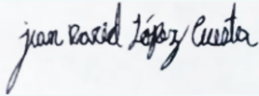

JUAN DAVID LÓPEZ CUESTA
C.C: 1.088’318.607

21 de diciembre del 2025

